项目名称：国检办公电子设备采购
项目编号：CG/JTGS-16-0005-N
目录

一、采购公告 3
（一）项目概况 3
（二）响应文件接收截止（开标）时间及地点 3
（三）联系方式 3
二、供应商须知 4
（一）供应商资格要求 4
（二）响应文件应包括 4
（三）评标与中标 5
三、采购人需求 6
（一）采购内容 6
（二）商务要求 7
（三）付款方式 7

一、询价公告
鄂尔多斯机场管理集团有限公司拟采用询价的方式采购国检办公电子设备，现邀请符合条件的供应商前来参与此次采购。

（一）项目概况
1、项目名称：国检办公电子设备采购
2、项目编号：CG/JTGS-16-0005-N
3、采购人：鄂尔多斯机场管理集团有限公司
4、资金来源：企业自筹
5、采购内容
国检办公设备采购，详细清单见采购人需求。
6、采购控制价：5.99万元。

（二）响应文件接收截止（开标）时间及地点
响应文件接收截止时间：2016年7月26日11:00.
开标时间：2016年7月27日10:00
地点：鄂尔多斯机场管理集团有限公司办公楼600室（鄂尔多斯机场办公区）

（三）联系方式
联系人：司先生
联系电话： 0477-3855924
邮政编码：017200
邮 箱：oaaggf@163.com

二、供应商须知

（一）供应商资格要求
供应商应符合《中华人民共和国政府采购法》第二十二条规定的条件：
1、具有独立承担民事责任的能力;
2、具有良好的商业信誉和健全的财务会计制度;
3、具有履行合同所必需的设备和专业技术能力;
4、有依法缴纳税收和社会保障资金的良好记录;
5、参加本次采购活动前三年内，在经营活动中没有重大违法记录;
6、供应商须在投标文件中提供企业工商注册所在地或项目所在地检察机关出具的《检察机关行贿犯罪档案查询结果告知函》（在有效期范围内）
7、法律、行政法规规定的其他条件;

（二）响应文件应包括
1、提供企业营业执照（副本）、组织机构代码证、税务登记证（副本）。复印件加盖公章，提供原件备查。
2、产品最终报价表；
3、报价货物详细技术参数；
4、公司对公账号。
5、供应商须在投标文件中提供企业工商注册所在地或项目所在地检察机关出具的《检察机关行贿犯罪档案查询结果告知函》（在有效期范围内）。
6、投标文件电子版（光盘或U盘）

（三）报价文件要求
1、以上资料均需加盖公章后彩色扫描，投标人在7月26日11:00前将投标文件纸板及电子版密封送至鄂尔多斯机场综合办公楼600室。
2、本次报价为一次报价，投标报价应为投标人能够给予的最低价格。
3、供应商报价时应写明单价及总价，产品的详细配置参数，并包含货物运输、安装调试、增值税税费、售后服务及技术培训等交给采购人使用前所有可能发生的费用，定标后不再增补任何费用；投标报价单价与总价有出入的，以总价为准。
4、所有设备的报价均不得超出预算单价的范围。如果采购总价格与单价累加有差别的，以总价为准。

（四）评标与中标
1、评标
鄂尔多斯机场管理集团有限公司采购管理部门组织成立采购小组针对以下内容进行评标：
a、对招标文件的响应情况
b、价格
c、到货时间
d、供应商履行合同的能力
e、承诺的售后服务
f、其他采购小组认为必须考虑的因素
2、中标
a、采购小组将从质量和服务均能满足采购文件实质性响应要求的供应商中，按照低价中标原则推荐前两名为成交候选人
b、经采购小组全体成员三分之二以上多数推荐的排在第一名的供应商即为成交供应商。
- 中标结果公示
中标结果将在开标后3个工作日内在我公司官网公示，不再另行通知。官网网址：http://ordosairport.com/NewsList.aspx?CID=129

三、采购人需求

（一）采购内容
序号 | 仪 器 名 称 | 数量 | 规格 | 单位（元） | 小计（元）
1 | 淋浴间热水器 | 1 | A.0史密斯  HPW-80A（80L),含相关材料费、安装费，整机质保3年。
2 | 行政执法仪 | 6 | 移路通A80
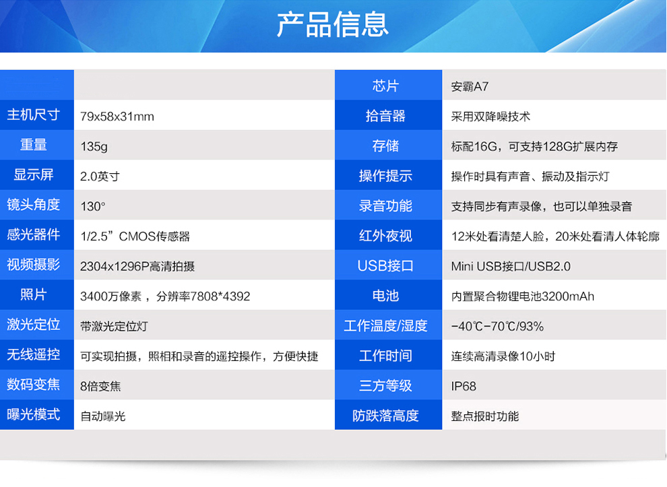参数详见上表。要求内存卡128G,整机保修3年。

3 | 便携式数码相机 | 1 | 佳能（Canon）PowerShot SX610 HS 数码相机（近2000万像素 、18倍光学变焦）黑色
要求：质保3年，全国联保，含两张64G内存卡、相机包。
4 | 投影仪及公放等多媒体相关设备 | 1套 | 会议室用投影仪及激光笔，投影幕布、公放等相关设备。  多功能厅人数约为100-150人。

参数要求：
投影仪1台:索尼投影仪,VPL-EX294。
- 要求配置多媒体所有的设备：主扩音响、主扩公放、调音台、均衡器、一拖四会议话筒、无线手持话筒、时序电源、HDMI、触摸屏（点歌机）、3T机顶盒、机柜等其他辅助设施（包含安装、调试费）。多功能厅人数约为100-150人。（详见音频扩声清单）
- 投影幕布：索尼，150寸，可卷帘，电动带遥控。
4、激光笔：可翻页、充电、国内知名品牌。
序号 | 名称 | 品牌 | 规格型号 | 图片 | 参数 | 数量
1 | 扩声音箱 | JBL | RM810 | 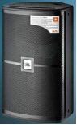 | 10寸中低音喇叭单元号角式高音单元，输出功率250W.木质箱体结构。  带支架。 | 2
2 | 主音箱功放 | JBL | RM330 | 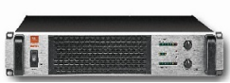 | 2Ω立体声600Wx2  4Ω立体声500Wx2  8Ω立体声300Wx2  4Ω桥接1200W  8Ω桥接1000W  频率响应20-20kHz±1dB  总频率失真(THD%)转换速率20V/us  阻尼系数(@100HZ)>300@/8Ω  动态范围Dynamic range≥90dB  信噪比SNR(A计权）≥95dB  灵敏度Sensitivity(40dB)0.49v  电压增益Voltage gain40/32dB  输入阻抗imput impendance  10kΩ不平衡，20kΩ平衡  保护功能protection  短路、过载、过热、射频、超低频保护  散热气流方向由前向后强制冷风，无极调速  电源电压频率交流220V±10%50Hz  净量weight13.5kg  DIMENSIONS(WXDXH)482mmx370mmx88mm | 1
3 | 调音台 | 雅马哈 | MG12XU | 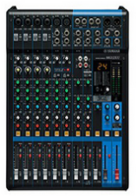 | 12通道调音台：最多6个话筒 / 12 个线路输入 (4 个单声道 + 4 个立体声) / 2 编组母线 + 1 立体声母线 / 2 AUX (包括 FX)  ● 最多6个话筒 / 12个线路输入 (4个单声道 + 4个立体声)  ● 2编组母线 + 1立体声母线  ● 2 AUX (包括FX)  ●“D-PRE”话放，带有倒向晶体管电路。  ● 单旋钮压缩器  ● 高级效果器：SPX，含24组预置效果器  ● 24-bit/192kHz 2进/2出 USB音频功能  ● 通过Apple iPad Camera Connection Kit / Lightning to USB Camera Adapter (连接适配器)与iPad (2或更高版本) 连接工作  ● 含Cubase AI DAW下载版软件  ● 单声道输入通道上的PAD开关  ● +48V幻象供电  ● XLR平衡输出 | 1
4 | 均衡器 | DBX | 231 | 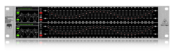 | 音乐型极佳的 31 段立体声图形均衡器, 配有 FBQ 反馈探测系统  专业级 31 段立体声图形均衡器，适合录音室和现场演出使用  具有革命性意义的 FBQ 反馈探测系统能立刻显示反馈音频，并能被当作音频分析器使用  单声道超低音输出端的分频频率可调节  每通道上的可切换的高切和低切滤波器能排除让人讨厌的噪声， 如本地噪音和磁带咝咝声等  由 12 颗发光二极管组成的输入输出电平显示，极其精准，加上输入端增益控制，使您能得心应手地控制电平  噪音极低的可操作放大器使音色优美动听  断电时，继电器控制的旁路开关有自动旁路功能  配有镀金卡侬接口和立体声 6.3 毫米插口的伺服平衡式输入端和输出端  屏蔽环形铁芯电源变压器能噪声干扰极小  高品质的元件和极其牢固的结构使本产品经久耐用  德国百灵达研制设计  FBQ 反馈探测系统可立刻显示及消除反馈音频。  专业级 FBQ3102 是 31 段立体声图形均衡器，音乐型极佳，是录音室和现场演出的必不可少的设备。我们的具有革命性意义的 FBQ 反馈探测系统能立刻显示反馈音频，并能被当作音频分析器使用，本产品也是巡回演出时必不可少的设备。单声道超低音输出端配有可调节的分频器频率能给音色锦上添花。内置低切滤波器能排除让人讨厌的噪声，如本地噪声。由 12 颗发光二极管组成的输入输出电平显示极其精准，加上输入端增益控制，使您能得心应手地控制电平。  噪音极低的可操作放大器,配有镀金卡侬接口和 1/4” TRS 插口的伺服平衡式输入端和输出端使音色得到最佳的保证。会发亮的推杆， 电位器和会发亮的开关的质量优异，经久耐用。 FBQ3102 功能齐全，应有尽有，制作精细，应用范围广大，是您可靠的伴侣。 | 1
5 | 电源管理器 | BESTAR/美国 | SR338V |  | 8路智能化电源管理器，带电压显示。开关机设备间隔1秒。对设备起到良好的保护作用。 | 1
6 | 机顶盒 | 雷石 | PLUS/3T | 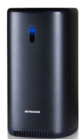 | 3T硬盘，50000首卡拉OK歌曲。嵌入式系统永不死机。云在线加歌，支持无线平板点歌。 | 1
7 | 触摸屏 | 雷石 | 21.5 | 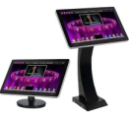 | 21.5寸高  清红外触摸屏，触点灵敏。防水防尘。 | 1
8 | 无线鹅颈话筒（一拖四） | 拜卡/台湾 | BU840 | 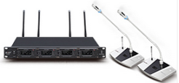 | UHF超高频段数字传输，独立液晶屏显示接收频段，四天线四通道接收，抗干扰能力强。锂电池充电高效环保。带发言指示灯。数字红外对频，200个通道可调 | 1
9 | 无线话筒（一拖一） | SHURE舒尔 | SLX24/SM58 | 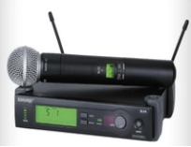 | 自动发射机设置  舒尔背光LCD，它具有超时特性  频率和电源锁定  3段电池电量指示  2颗AA电池（已提供）可连续使用8小时  使用范围为518-782MHz  SLX4分集接收机 | 1
10 | HDMI线 | 秋叶原 | 1.4 |  | 高清数字信号线.10米 | 1
11 | 机柜 | 金属 | 100 |  | 金属玻璃门 | 1
5 | 投影仪 | 1 | 爱普生EH-TW5210，1080P，2200流明，30000:1，不超过4000元。
6 | 打印机（本项为鄂尔多斯机场公司项目，需单独开发票） |  | 柯尼卡美能达206型号，带双面打印器，不超过5400元

（二）商务要求
1、供应商填到的单价与总价以人民币为单位，报价应包括货物费、运输费、税费、安装调试费。
2、中标人必须对报价文件付全部责任，在成交后15个工作日内签订合同，并交货。
3、在货物按采购人指定位置到位并安装完毕后7个工作日内组织验收，验收内容包括：型号、规格、数量、外观质量、及包装是否完好，并提供货物清单、原厂保修卡及相关备品备件等。
4、验收通过后，产品保修一年且享受三包服务。在质保期内，产品因安装或质量原因而发生故障，中标人应给予免费维修或更换，产品在销售后十五天内出现质量问题均可退货，产品在销售后30天内出现质量问题均可换货。
4、产品质保期内，对保修范围内的保修服务所产生的全部物质损耗与人员费用，均由中标人予以承担。中标人未及时承担保修责任的，采购人有权采用其他渠道和方式对货物进行维修，由此产生的费用由中标人承担。

（三）付款方式
本次采购项目无预付款，货物验收合格，安装、调试正常后10个工作日内支付95%货款，剩余5%作为质保金，在质保期结束后10个工作日内支付。

四、响应文件格式与要求

格式一：
（相应文件封面）
竞争性谈判响应文件
（正本/副本）
项目名称：
项目编号：

竞标人名称

年 月 日

格式二：
目录

一、投标承诺书…………………………………………………………（ ）
二、法定代表人授权委托书……………………………………………（ ）
三、项目分项报价明细表………………………………………………（ ）
四、供应商公司介绍……………………………………………………（ ）
五、项目售后服务承诺和质量保证措施………………………………（ ）
六、各类证明材料…………………………………………………… （ ）

格式三
投标承诺书
鄂尔多斯机场管理集团有限公司：
1.按照已收到的项目编号为 的 采购项目采购文件要求，经我公司认真研究投标须知、技术规范、资质要求和其它有关要求后，我方愿按上述合同条款、技术规范、资质要求进行投标。我方完全接受本次招标文件规定的所有要求，并承诺在中标后履行我方的全部义务。我方的最终报价为总承包价，保证不以任何理由增加报价。如有缺项、漏项部份，均由我方无条件负责补齐。
2. 一旦我方中标，我方保证在合同签订后履行服务内容。
3. 我方同意所递交的响应文件在“投标须知”规定的投标有效期内有效，在此期间内我方的投标如能中标，我方将受此约束。
4. 我方郑重声明：所提供的响应文件内容全部真实有效。
5. 我方接受招标文件所列须知中关于没收投标保证金的约定。
6. 我方同意提供按照贵方可能另外要求的与其投标有关的任何数据或资料。除非另外达成协议并生效，否则，中标通知书和本响应文件将构成约束双方合同的组成部分。
供应商名称：
详细地址： 邮政编码：
电 话： 传 真： 电子函件：
供应商法人签字：
供应商法人授权代表签字：
供应商名称(公章)：
年 月 日

格式四
法定代表人授权委托书

兹委派我单位 （姓名）参加贵单位组织的 采购活动（项目编号： ），委派人全权代表我单位处理本次竞标中的有关事务，并签署全部有关文件、协议及合同。我单位对委托代理人签署内容负全部责任。
本授权书于签字盖章后生效，在贵公司收到撤消授权的书面通知以前，本授权书一直有效。被授权人签署的所有文件不因授权的撤消而失效。
委托代理人无转委权。
特此委托。

法定代表人身份证扫描件
（本证件需直接扫描，不允许粘贴）

委托代理人身份证扫描件
（本证件需直接扫描，不允许粘贴）

竞标人：（公章）

法定代表人：（签字）
年 月 日

格式五
项目分项报价明细表
项目名称：
项目编号：
序号 | 所投产品名称 | 所投产品图片 | 数量 | 单价 | 参数

格式六：
供应商公司介绍（包括办公场所、组织结构、经营业绩等）
格式七：
项目售后服务承诺和质量保证措施
格式八：
各类证明材料

